**2019 - 2020 学年第 一 学期期末考试试题**

**七年级 地理**

班级: 姓名： 座位号：____________

（考试时间：60 分钟 满分：100 分 ）

**注意事项：**

**1．全卷共8页，满分为100分。考试用时为60分钟。**

**2．答卷前，考生务必用黑色字迹的签字笔或钢笔在答题卡填写自己的准考证号、姓名、考场号、座位号，用2B铅笔把对应该号码的标号涂黑。**

**3．请你将选择题的答案用2B铅笔填涂在答题卡上,非选择题的答案请用黑色的签字笔或钢笔填写在答题卡相应的横线上；如需改动，先划掉原来的答案，然后再写上新的答案；不准使用铅笔和涂改液。不按以上要求作答的答案无效。**

一、单选题（本大题共**30**小题，共**60**分）

1.地球是人类的家园，下列有关地球形状和大小的叙述中，正确的是（ ）

A. 地球的形状是规则的正圆球体 B. 地球表面积约51亿平方千米  
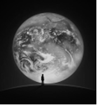C. 地球赤道周长约 4万千米 D. 地球的形状是两极略鼓、赤道稍扁的球体

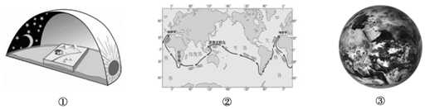2.从“微信”启动画面我们可以清晰地看到地球的形状。下面关于人类认识地球形状的过程，排序正确的是（　　）

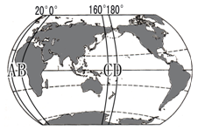A. ①→②→③ B. ①→③→② C. ②→①→③ D. ②→③→①

读右图，完成下列3-4题。

3.图中又称本初子午线的是（ ）

A. A线 B. B线 C. C线 D. D线

4.图中构成东西半球分界线的两条经线是（ ）

A. A线和C线 B. A线和D线 C. B线和C线 D. B线和D线

北京天安门广场上的国旗，每天伴着日出而升起，随着日落而降下。下表是北京某中学的学生记录2017年四个节日升国旗的时间，据此完成下列5-6题。

|  |  |  |  |  |
| --- | --- | --- | --- | --- |
| 日期 | 1月1日 | 5月1日 | 7月1日 | 10月1日 |
| 升旗时间 | 07：36 | 05：15 | 04：49 | 06：10 |

5.一年之中，造成天安门广场的升旗时间不同的根本原因是（ ）

A. 地球自转 B. 地球公转 C. 昼夜更替 D. 四季变化

6.四个节日，北京正午太阳高度最大的是（ ）

A. 1月1日 B. 5月1日 C. 7月1日 D. 10月1日

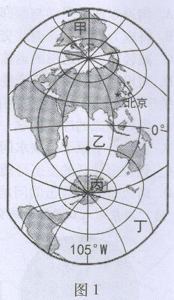竖版世界地图以崭新视角展示世界。读下图，完成7-9小题。

7.甲、乙、丙、丁四地中，位于北半球的是（ ）

A. 甲 B. 乙 C. 丙 D. 丁

8.乙地的经纬度是（ ）

A. （30°S，105°W） B. （30°N，105°E）  
 C. （60°S，105°W） D. （30°S，75°E）

9.甲、乙、丙、丁所处的地理区域，正确的是（ ）

A. 甲——南美洲 B. 乙——太平洋

C. 丙——南极洲 D. 丁——印度洋

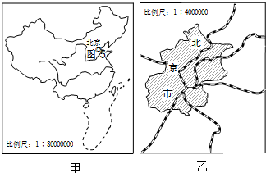   
10.右图中，甲图与乙图相比较，叙述正确的是（　　）

A.甲图的比例尺较大

B. 甲图表示的范围较大  
 C. 乙图表示的内容简略

D. 乙图中图上1cm代表实地距离4km

读下图世界六大板块分布图，回答11-12小题。

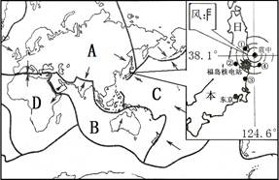， 11.日本是个多地震国家，主要因为其位于哪两个板块交界处（ ）

①非洲板块 ②亚欧板块 ③印度洋板块 ④太平洋板块

A. ①③ B. ①④ C. ②③ D. ②④

12.日本东部海域（38.1°N，124.6°E）曾发生大地震，致使福岛核电站发生了污染物泄漏，根据该日风旗风向判断，该日受污染严重的地点是( ）

A. ① B. ② C. ③ D. ④

13.根据板块构造理论，红海面积将来可能（ ）

A. 扩大 B. 不变 C. 缩小D. 有时扩大，有时缩小

14.地震时候下列做法正确的是（ ）

A. 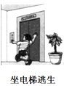 B. 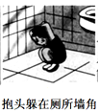 C. 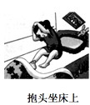 D. 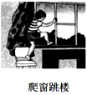

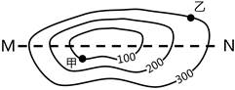15.下列剖面图能反映出MN线地形起伏状况的是（ ）

A.  B.  C.  D. 

16.下列四幅局部等高线地形图中，有可能发育河流的是（ ）

A. 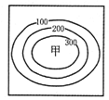 B. 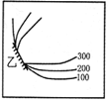 C. 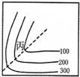 D. 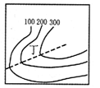

2019年4月29日至10月7日，北京世界园艺博览会（简称“北京世园会”）以“绿色生活、美丽家园”为主题在北京市延庆区开展。“延延”作为小主人带领各国宾朋游览延庆。据此回答17-18题。

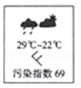17.法国的布朗先生到世园会参观，“延延”最好为其提供一幅（ ）

A. 延庆地形图 B. 北京市交通图  
C. 延庆政区图 D. 世园会游览示意图

18.右图是布朗先生来京期间某日天气预报图，该日北京的天气状况是（ ）

A. 中雨转阴 B. 气温日较差﹣7℃  
 C. 西北风4级 D. 空气质量状况优

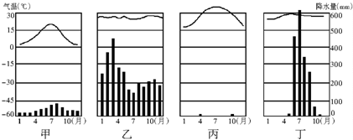 如图为“甲、乙、丙、丁四地气温、降水量月份分配图”，读图完成19-20题。

19.甲、乙、丙、丁四地中，气候具有全年高温少雨特征的是（　　）

A. 甲地 B. 乙地 C. 丙地 D. 丁地

20.读四地气候资料图，结合所学知识，判断下列叙述正确的是（　　）  
A. 甲地全年温和湿润，位于亚欧大陆中部  
B. 乙地全年炎热干燥，位于赤道附近  
C. 丙地位于热带，夏季降水较多

D. 丁地全年高温，分旱雨两季，主要位于亚欧大陆东侧

21.读右图，判断下列说法正确的是（　　）

A. A坡降水少 B. B坡降水多

C. C地气温高 D. D地气温高

22.关于世界人口分布的正确叙述是（　　）

A. 世界上人口稠密的地区都位于经济发达国家 B. 热带和亚热带地区都是人口稠密的地区  
C. 人口稠密地区，人口自然增长率高 D. 世界人口主要分布在北半球中低纬度近海的平原地区

读图，回答23-26题。

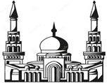23.这种建筑是（ ）

A. 基督教的教堂 B. 伊斯兰教的清真寺  
 C. 佛教的寺庙 D. 道教的道观

24.该建筑广泛分布的国家可能是（ ）

A. 欧洲的英国 B. 南美洲的巴西  
C. 东南亚的泰国 D. 西亚的沙特阿拉伯

25.该国家人口的主要是（ ）

A. 白色人种 B. 黄色人种 C. 黑色人口 D. 混血人种

26.该国家的人们主要使用的语言是（ ）

A. 印第安语 B. 英语 C. 葡萄牙语 D. 阿拉伯语

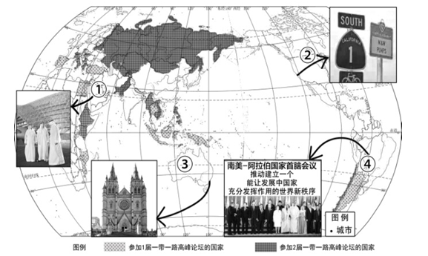中国政府于2017年和2019年，在北京分别成功主办了第一届和第二届“一带一路”国际合作高峰论坛。读“世界主要国家分布图”，完成27-28题。   
27.参加“高峰论坛”的国家（ ）

1. 都是发展中国家
2. 都是发达国家  
    C. 多分布在亚洲、非洲、南美洲

D. 多分布在大西洋沿岸

28.关于图示地区的描述，正确的是（ ）

A. ①地区以白色人种为主

B. ②地区法语是代表性语言  
 C. ③地区佛教为主要宗教

D. ④地区发达国家集中

29.民居与自然环境关系密切，下列四种民居中能反映湿热特点的是（ ）

A.  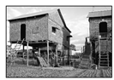 B. 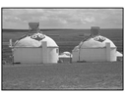C. 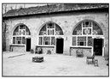 D. 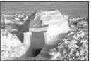

30.下列气候特点或现象与其主要影响因素对应错误的是（ ）

A.“山前桃花山后雪”——地形因素  
B. 青藏高原纬度较低，但是气候寒冷——地形因素  
C. 海南岛终年如夏，黑龙江省北部冬季漫长——海陆因素  
D. 新疆塔里木盆地气候干燥，而同纬度的北京气候相对比较湿润——海陆因素

二、综合题（本大题共4题，每空1分，共40分）

31."一带一路"是指“陆地丝绸之路”和“21世纪海上丝绸之路”，是中国扩大对外开放的重大战略。读图“一带一路示意图”，完成下列各题。（共13分）

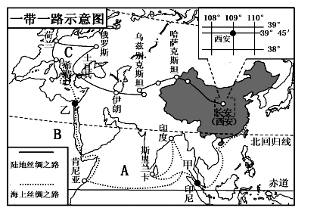

（1）写出陆地丝绸之路起点西安的经度是_____________，纬度是_______________。

（2）海上丝绸之路从中国出发，经过位于甲处的马六甲海峡，A____________洋，到达B___________洲，又经乙_____________运河，最终达到C____________洲。

（3）“一带一路”路线最西端的大洲是世界人口稠密区之一，请分析该地人口稠密的原因_____________________________________________________________________________。（每点1分，共2分）

（4）海上丝绸之路经过的B大洲的国家属于______________（发达国家、发展中国家），我国与这些国家之间的互助合作被称为_________________。

（5）在海上丝绸之路沿线的C大洲的西部地区，气候类型主要以_______________为主，多数人是_______种人，信仰______________教。

32.读图，完成下列问题。（共10分）

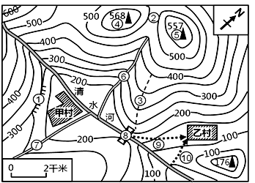

​​​​​​​

1. 图中①处地形部位的名称是________，甲村在乙村的_______________方向。

（2）③处海拔为330米，气温为21℃；⑨处海拔为130米，那么气温为_____℃。

（3）山峰④和山峰⑤的相对高度为________米，若两山峰的图上距离为2厘米，则实地距离是_________米。

（4）图中清水河主干的流向大致是______________，若在其支流⑥和⑦开展漂流活动，则水流较急的是_________（填数字）。

（5）甲村所处的地形类型是________，如果甲村所在区域能够作为集水库区，那么在图中数字序号________处作为大坝坝址的选址最为合适。

（6）乙村计划从清水河引水，图中虚线⑨和虚线⑩两条线路中________更合理。

33.读图1“地球公转示意图”、图2“某日太阳光照示意图”，完成下列问题。（共6分）

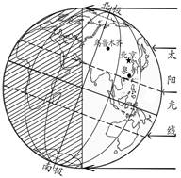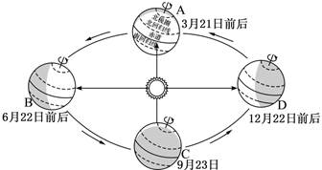

图1  　　　　　　　　　　　　　　 　　图2

（1）读图2，太阳光直射在________________（重要纬线），该日我国的节气是________________，此时地球位于图1所示公转轨道的_______________（填字母）处。

（2）读图1，当地球由B处向C处运动过程中，我们学校每天正午旗杆的影子将逐渐_____________。（变长或变短）

（3）读图2，该日北京与泉州相比，白昼时间较长的是_____________，北京与乌鲁木齐相比，较早看到日出的是_______________。

34.冬季奥林匹克运动会简称为冬奥会，是世界规模最大的冬季综合性运动会，每四年举办一届。读图1、图2，回答下列问题。（共11分）

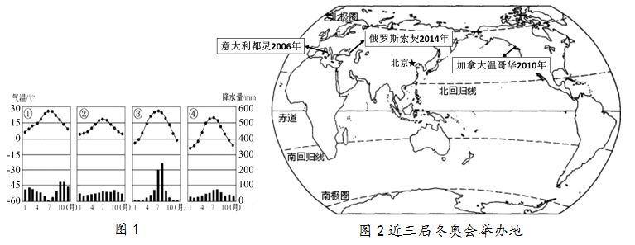

（1）近三届冬奥会举办地的共同特点是都位于___半球，_______（五带）。

（2）温哥华所在的大洲与南美洲之间的分界线是_______运河。

（3）在图1中，与意大利气候特点相符的是____(填序号)，属于_________(气候类型).意大利夏季____(会、不会)发生洪涝灾害，理由是___________。

（4）意大利是一个地震多发的国家，试分析原因：__________________________________。（每点1分，共2分）

（5）2006年小明和家人去现场观看都灵冬奥会，比赛结束后去游览了阿尔卑斯山。登顶后，小明发现山地迎风坡植被明显比背风坡________（茂盛、稀疏），造成这种差异的因素是____________因素。

2019～2020学年度第一学期期末考试

**七年级地理试卷答案**

**选择题答案：共30小题，每空2分，共60分。**

|  |  |  |  |  |  |  |  |  |  |  |  |  |  |  |  |
| --- | --- | --- | --- | --- | --- | --- | --- | --- | --- | --- | --- | --- | --- | --- | --- |
| 题号 | 1 | 2 | 3 | 4 | 5 | 6 | 7 | 8 | 9 | 10 | 11 | 12 | 13 | 14 | 15 |
| 答案 | C | A | B | A | B | C | A | D | C | B | D | C | A | B | D |
| 题号 | 16 | 17 | 18 | 19 | 20 | 21 | 22 | 23 | 24 | 25 | 26 | 27 | 28 | 29 | 30 |
| 答案 | C | D | C | C | D | D | D | B | D | A | D | C | A | A | C |

**综合题:共4道题，每空1分，共40分。**

31.（共13分，每空1分）

（1）109°E 39°45'N

1. 印度 非 苏伊士 欧
2. 地形平坦；气候适宜；工业发展较早；经济发达
3. 发展中国家 南南合作
4. 温带海洋性气候 白 基督教
5. （共10分，每空1分）
6. 陡崖 西南
7. 22.2°C
8. 11 4000
9. 自西向东 ⑥
10. 盆地 ⑧
11. ⑨
12. （共6分，每空1分）
13. 北回归线或23.5°N 夏至日 B
14. 变长
15. 北京 北京
16. （共11分，每空1分）
17. 北 北温带
18. 巴拿马
19. ① 地中海气候 不会 原因：意大利位于地中海气候区，夏季炎热干燥
20. 意大利位于亚欧板块与非洲板块的交界处（1分），地壳运动活跃（或意大利位于地中海—喜马拉雅火山地震带上）（1分）
21. 茂盛 地形